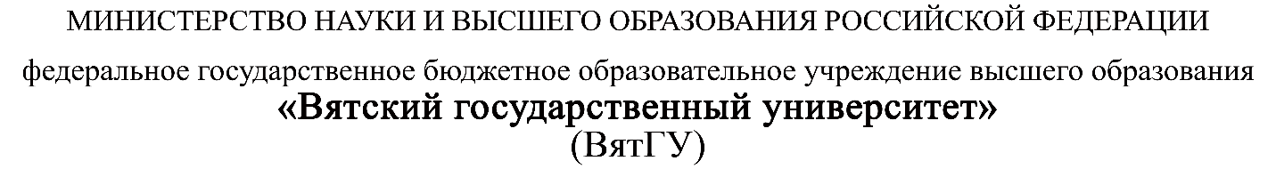

ОТЧЕТ
ПО УЧЕБНОЙ ПРАКТИКЕ

Ямбаршева Кристина Владимировна
(Ф.И.О. обучающегося)
09.03.02 Информационные системы и технологии, 01 Информационные технологии, системы и сети
(направление подготовки (специальность), направленность (профиль))
Место прохождения практики |  | ООО «Брендмашина» г. Киров
 | (наименование организации, структурного подразделения организации)
(наименование организации, структурного подразделения организации)

Итоговая оценка:
Руководитель  практики от университета |  |  |  |  | К. В. Родионов
 | (дата) |  | (подпись) |  | (Ф.И.О.)

Киров, 2025 г.

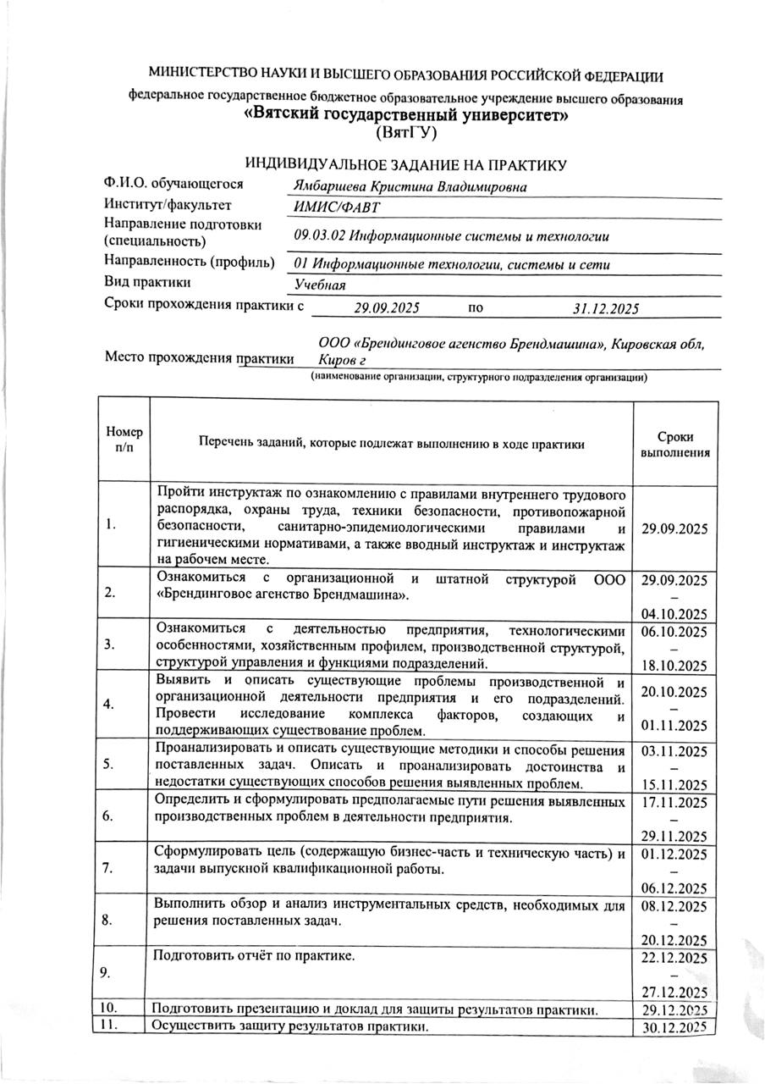

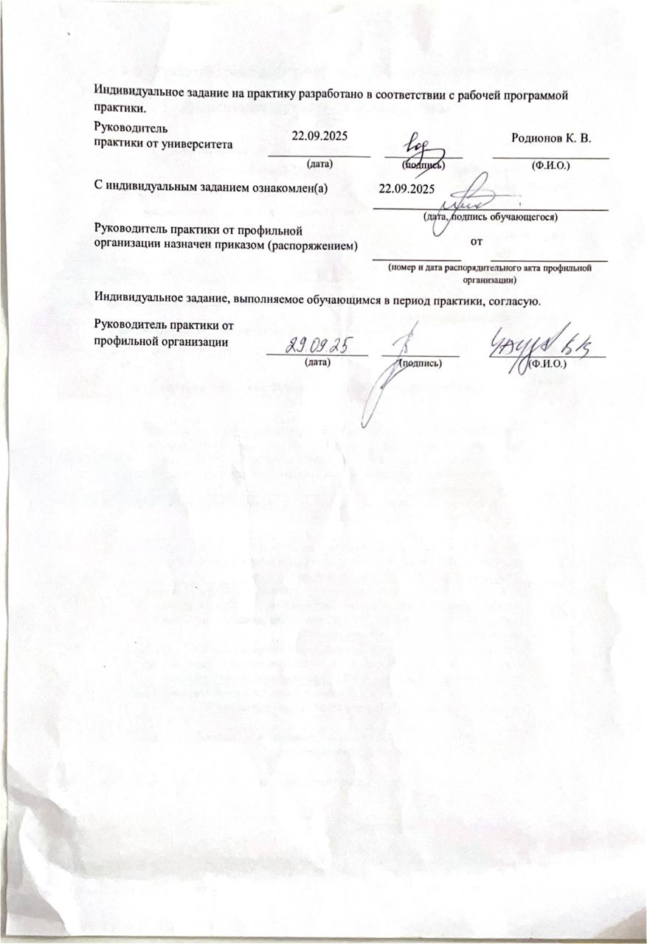
Реферат

Ямбаршева К. В. Разработка модуля информационной системы для управления графическими файлами с использованием ИИ и интеграцией с CRM ELMA: ТПЖА.090302.541 ПЗ: Учебная практика № 2 / ООО «Брендмашина», г. Киров; рук. К. В. Родионов – Киров, 2025. ПЗ 40 страниц., 6 рисунков, 10 источников, 1 приложение.
МОДУЛЬ ИНФОРМАЦИОННОЙ СИСТЕМЫ ДЛЯ УПРАВЛЕНИЯ ГРАФИЧЕСКИМИ ФАЙЛАМИ С ИСПОЛЬЗОВАНИЕМ ИИ И ИНТЕГРАЦИЕЙ С CRM ELMA.
Объектом исследования и разработки является процесс управления графическими файлами в компании «Брендмашина», включающий создание, сохранение, проверку и организацию макетов, а также взаимодействие сотрудников с ними в рамках выполнения производственных задач.
Целью данной работы является автоматизировать процессы контроля и хранения графических файлов, посредством разработки программного модуля с применением ИИ и интеграции с CRM ELMA.
В рамках работы были сформулированы цель и задачи. Был проведен обзор аналогов информационной системы, выполнен выбор и обоснование инструментария разработки.

Содержание
Введение 3
1 Характеристика предприятия 4
1.1 Общие сведения о компании 4
1.2 Организационная структура управления 5
1.3 Функциональная структура управления 6
1.4 Анализ бизнес-процессов 7
2 Проблематика и функции, разрабатываемой ИС 10
2.1 Обоснование актуальности разработки 10
2.2 Обзор аналогов и их функциональности 11
2.3 Оценка эффективности существующих решений 14
2.4 Определение основных бизнес-процессов разрабатываемой ИС 16
2.4.1 Контроль работы с графическими файлами 17
2.4.2 Интеграция с CRM ELMA и привязка файлов к проектам 18
2.4.3 Журналирование и аналитическая обработка данных 19
2.4.4 ИИ тегирование и взаимодействие с пользователем 20
3 Постановка задачи на проектирование 21
3.1 Определение цели и задач 22
3.2 Реализация модуля контроля сохранения файлов 24
3.3 Реализация интеллектуального модуля анализа и тегирования 25
3.4 Реализация системы уведомлений и журналирования действий 25
3.5 Реализация интерфейса взаимодействия с модулем 26
4 Обзор и анализ инструментальных средств 27
4.2 Язык программирования и платформа разработки для создания системного модуля – C# и .NET 29
4.3 Средство мониторинга файловой системы для отслеживания действий пользователя – FileSystemWatcher 31
4.4 Инструмент интеграции – ELMA REST API 33
4.5 Инструмент реализации функции тегирования – GigaChat API 34
4.6 Инструмент ведения журнала действий – Serilog 36
Заключение 38
Приложение А (справочное) Библиографический список 40

Введение
Основной целью производственной практики является определение целей и задач выпускной квалификационной работы. Практика направлена на закрепление теоретических знаний, полученных в процессе обучения, а также на развитие практических навыков, необходимых для выполнения профессиональных обязанностей в сфере информационных технологий.
Производственная практика проводится в компании «Брендмашина», специализирующейся на разработке рекламной и брендированной продукции, а также предоставляющей услуги в области дизайна и типографии. В процессе работы компании значительную роль играет корректная организация хранения графических файлов, так как от этого напрямую зависит качество выполнения заказов, соблюдение сроков и эффективность взаимодействия между сотрудниками.
В качестве предметной области была выбрана разработка программного модуля для автоматизированного управления графическими файлами с применением технологий искусственного интеллекта и интеграцией с CRM ELMA. Актуальность темы обусловлена необходимостью уменьшения количества ошибок, допускаемых дизайнерами при сохранении макетов, а также потребностью в стандартизации процессов хранения, именования и структурирования файлов. Внедрение интеллектуального модуля позволит оптимизировать рабочие процессы, снизить вероятность потери материалов, сократить время поиска нужных файлов и обеспечить соблюдение корпоративных стандартов.
Таким образом, производственная практика обеспечивает не только практическое применение полученных знаний, но и формирование профессиональных навыков в области анализа, проектирования и разработки программных средств, предназначенных для автоматизации и повышения эффективности процессов обработки графических материалов.

Характеристика предприятия
В данном разделе представлено описание и анализ объекта управления – компании «Брендмашина». Рассматриваются основные сведения о предприятии, его организационная структура, направления деятельности, а также ключевые бизнес-процессы, связанные с производством рекламной и брендированной продукции. Анализ указанных аспектов позволяет определить специфику текущей работы с графическими файлами, оценить существующие проблемы в области хранения и обработки макетов, а также выявить потребность в автоматизации. Полученные выводы формируют основу для разработки программного модуля, направленного на повышение эффективности работы дизайнеров и оптимизацию процессов управления графическими материалами.

1.1 Общие сведения о компании
ООО «Брендмашина» – агентство, специализирующееся на брендинге. Компания помогает бизнесу создавать, развивать и продвигать бренды на рынке, используя стратегический подход и креативные решения.
Основные направления работы компании включают разработку визуальной айдентики, создание графических материалов для различных маркетинговых каналов, подготовку макетов для типографского производства, а также реализацию рекламных проектов «под ключ».
В контексте разработки программного модуля для автоматизированного управления графическими файлами компания «Брендмашина» выступает как организация, активно использующая графические ресурсы в ежедневной работе и заинтересованная в оптимизации процессов хранения, обработки и контроля макетов. Наличие значительного объёма графических материалов, высокая динамика проектов и разнообразие производственных задач создают объективную необходимость в систематизации рабочих процессов и повышении эффективности управления файлами дизайнеров.

1.2 Организационная структура управления
Компания ООО «Брендмашина» имеет линейно-функциональную структуру управления, обеспечивающую четкое распределение полномочий между подразделениями. Высшим органом управления является руководство компании, включающее коммерческого и финансового директоров, которые определяют стратегические направления развития. Текущее управление осуществляется коммерческим директором, в подчинении которого находятся дизайнеры, менеджеры и производственные отделы.
В структуру компании входят:
- коммерческий блок (возглавляемый коммерческим директором) – отвечает за управление клиентскими отношениями, продажи и маркетинг;
- финансовый блок (возглавляемый финансовым директором) – управляет бюджетом, бухгалтерией и финансовым планированием;
- творческий блок (дизайнеры) – разрабатывает визуальные решения для брендов;
- производственный блок – обеспечивает реализацию проектов, включая печать и изготовление рекламных материалов;
- административный блок (администратор) – координирует внутренние процессы и документооборот.
Характерной чертой структуры является сочетание централизованного управления (через коммерческого директора) и функциональной специализации (например, дизайнеры подчиняются творческому направлению, но работают в рамках коммерческих проектов). Организационная структура управления представлена в Приложении А.
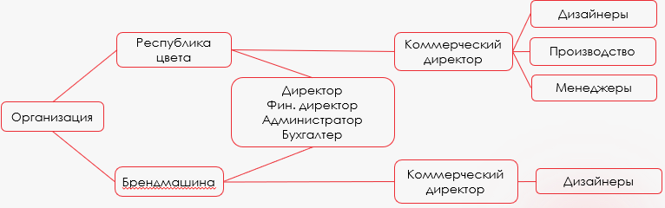
Рисунок 1 – Организационная структура управления

1.3 Функциональная структура управления
Функциональная структура ООО «Брендмашина» организована по основным направлениям деятельности:
- креативный блок – занимается разработкой брендинга, логотипов, упаковки и рекламных материалов;
- коммерческий блок – отвечает за взаимодействие с клиентами, заключение договоров и управление проектами;
- производственный блок – осуществляет печать, изготовление и доставку продукции;
- административно-финансовый блок – включает бухгалтерию, управление кадрами и общее администрирование.
Взаимодействие между блоками осуществляется через согласование задач: менеджеры согласуют требования клиентов с дизайнерами, а производственный блок обеспечивает своевременное выполнение заказов.
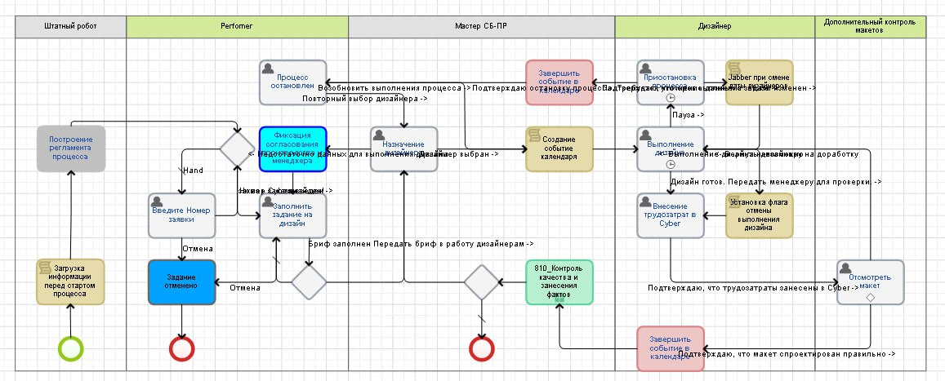
Рисунок 2 – Взаимодействие блоков при выполнении заказов

1.4 Анализ бизнес-процессов
Компания «Брендмашина» специализируется на создании брендов, разработке айдентики и дизайне упаковки. Основная деятельность предприятия связана с подготовкой графических материалов, необходимых для формирования визуальной идентичности клиентов и реализации рекламных проектов. Работа дизайнеров включает создание макетов, их корректировку, подготовку к печати и передачу файлов в производство.
К ключевым бизнес-процессам компании относятся:
- разработка бренда: анализ рынка, формирование концепции, создание креативных решений и представление результата клиенту.
- создание фирменного стиля, рекламных материалов и упаковки: разработка логотипов, графических элементов, визуальных композиций, макетов для печати и цифровых форматов.
В рамках указанных процессов дизайнеры ежедневно работают с большим количеством графических файлов, включая исходники, промежуточные версии и финальные макеты. На этом этапе были выявлены следующие проблемы, отрицательно влияющие на скорость работы и качество выполнения заказов:
- несоблюдение структуры хранения файлов — дизайнеры могут сохранять материалы в неподходящие директории;
- ошибки в именовании файлов, что приводит к путанице между версиями и заказами;
- повышенные временные затраты на поиск нужных макетов, особенно при большом количестве проектов;
- высокая зависимость от человеческого фактора, что увеличивает риск ошибок при подготовке файлов к печати или передаче заказчику;
- отсутствие автоматизированного контроля соответствия файлов требованиям проекта, включая наличие вылетов, корректность профиля, DPI и т. д.
Для повышения эффективности работы дизайнеров и минимизации количества ошибок предлагается внедрение программного модуля, который будет:
- автоматически отслеживать действия с файлами на рабочих станциях;
- проверять правильность имени и пути сохранения в соответствии с корпоративными стандартами;
- использовать ИИ для анализа макетов, обнаружения ошибок и рекомендаций;
- интегрироваться с CRM ELMA для получения данных о заказчиках и проектах;
- выполнять автоматическое тегирование файлов для дальнейшего анализа и удобного поиска.
Ожидаемый эффект внедрения заключается в сокращении времени, затрачиваемого на вспомогательные операции (поиск файлов, проверка правильности сохранения, ручная сортировка), снижении количества ошибок при подготовке макетов, а также в повышении стандартов качества и упорядоченности рабочих процессов.
Оптимизация бизнес-процессов с помощью разработанного модуля позволит снизить операционные издержки, повысить скорость выполнения заказов и обеспечить более стабильный и контролируемый процесс работы с графическими материалами.

2 Проблематика и функции, разрабатываемой ИС
В данном разделе рассматриваются существующие проблемы, связанные с процессами работы с графическими файлами в компании «Брендмашина», а также анализируются функции текущих инструментов, используемых для хранения и обработки дизайнерских материалов. Такой анализ позволяет выявить недостатки существующих решений, определить требования к разрабатываемому программному модулю и обосновать необходимость его внедрения для повышения эффективности работы дизайнеров и соблюдения корпоративных стандартов.

2.1 Обоснование актуальности разработки
С увеличением количества проектов и ростом объёма создаваемых графических материалов возрастает необходимость в эффективном управлении процессами их хранения, обработки и подготовки. Работа дизайнеров напрямую зависит от корректной организации файлов, соблюдения стандартов именования и структуры каталогов, что делает автоматизацию этих процессов критически важной.
Отсутствие автоматизированного контроля создаёт дополнительные трудности. Значительное количество времени тратится на выполнение рутинных операций, таких как проверка правильности имени файла, поиск нужных макетов, наведение порядка в директориях и ручная проверка параметров макетов перед передачей в производство. Это снижает общую производительность и увеличивает вероятность ошибок, связанных с человеческим фактором.
Кроме того, отсутствие системной интеграции с CRM ELMA усложняет работу с данными о заказчиках и проектах. Привязка файлов к заказам, определение принадлежности макетов и контроль версий становятся затруднительными без использования специализированного программного инструмента.
Ограниченные возможности аналитики также являются существенным недостатком. Без инструментов для отслеживания действий дизайнеров, анализа ошибок, контроля качества макетов и автоматического тегирования файлов затруднена оценка эффективности процессов и принятие обоснованных управленческих решений.

2.2 Обзор аналогов и их функциональности
Существующие решения, предназначенные для хранения, структурирования и контроля графических файлов, обладают широким функционалом, однако не всегда учитывают специфику рабочих процессов дизайнеров и не обеспечивают глубокой интеграции с внутренними системами компаний. Рассмотрим несколько наиболее распространённых аналогов.
- Adobe Bridge – это универсальная платформа для управления медиафайлами, включающая функции сортировки, группировки, предварительного просмотра и работы с метаданными. Несмотря на удобство и широкие возможности, данный инструмент не позволяет контролировать корпоративные стандарты именования файлов, не обеспечивает автоматическую проверку технических параметров макетов и не поддерживает интеграцию с системами управления заказами, такими как ELMA, что ограничивает его использование в рамках внутренних процессов компании.
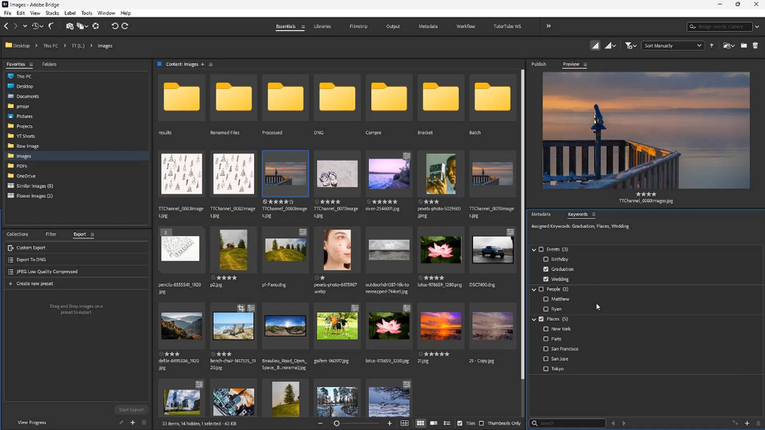
Рисунок 3 – Интерфейс платформы Adobe Bridge
- Bynder – зарубежная платформа класса Digital Asset Management, предназначенная для централизованного хранения, каталогизации и распространения цифровых медиаресурсов. Система поддерживает работу с метаданными, тегирование и инструменты поиска, а также частичную автоматизацию управления контентом. Вместе с тем Bynder ориентирована преимущественно на маркетинговые и бренд-команды и не предназначена для контроля процессов создания и сохранения файлов на локальных рабочих станциях дизайнеров. Платформа не обеспечивает автоматическую проверку технических параметров графических макетов и не поддерживает прямую интеграцию с CRM ELMA, что ограничивает её использование в рамках внутренних производственных процессов компании.
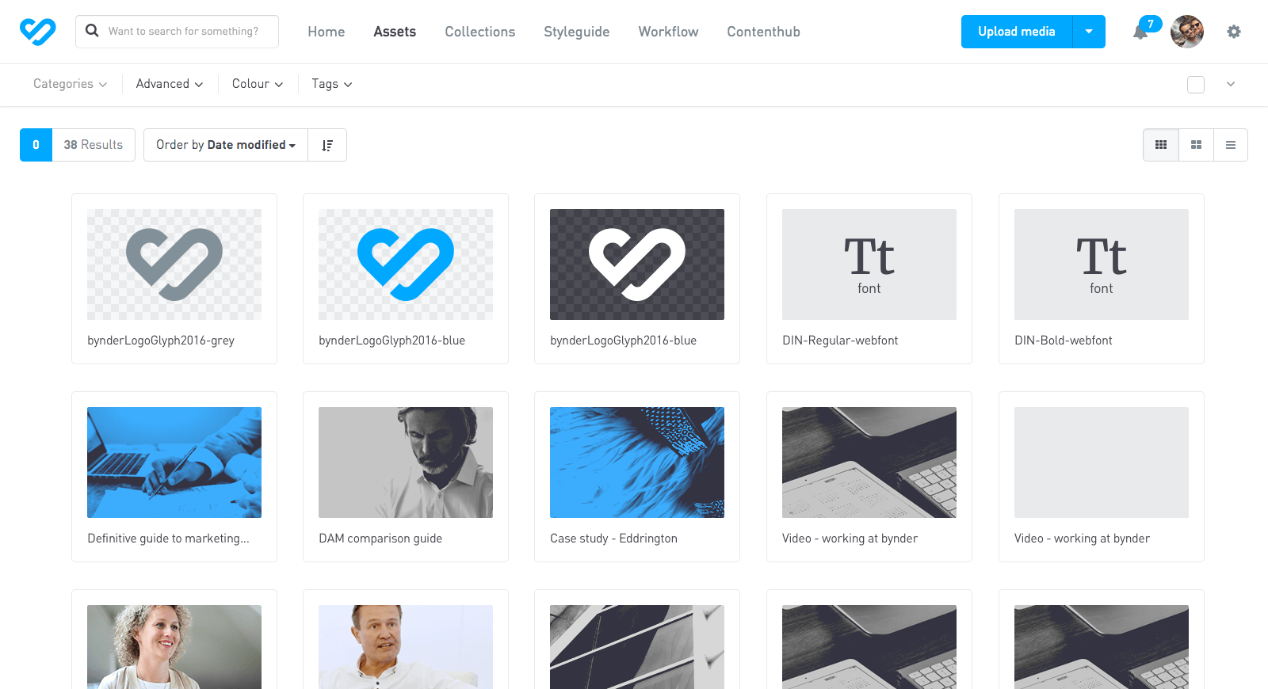
Рисунок 4 – Интерфейс платформы Bynder
- Daminion – корпоративная DAM-система, предназначенная для хранения, систематизации и поиска графических и мультимедийных файлов. Платформа поддерживает работу с метаданными и предоставляет инструменты централизованного доступа к ресурсам. Также Daminion не использует интеллектуальные методы анализа файлов, не осуществляет контроль операций сохранения и не интегрируется с CRM ELMA, что ограничивает возможности её применения в рамках автоматизации бизнес-процессов компании.
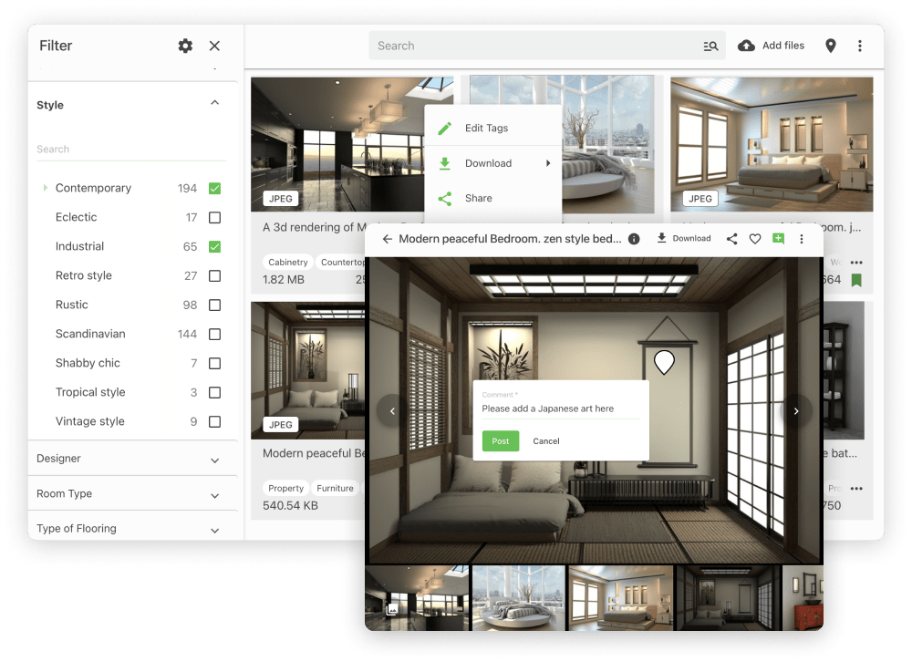
Рисунок 5 – Интерфейс DAM – системы Daminion

- 1С:Медиабиблиотека представляет собой модуль экосистемы 1С, предназначенный для учёта, хранения и поиска медиафайлов. Решение хорошо подходит для структурирования больших коллекций изображений и обеспечивает базовую работу с атрибутами файлов. Тем не менее система не предназначена для контроля производственных правил в дизайне, не анализирует графические макеты на соответствие техническим требованиям и не взаимодействует с локальными файловыми операциями сотрудников. Кроме того, интеграция с внешними сервисами ограничена, что делает систему недостаточно гибкой для задач компании.
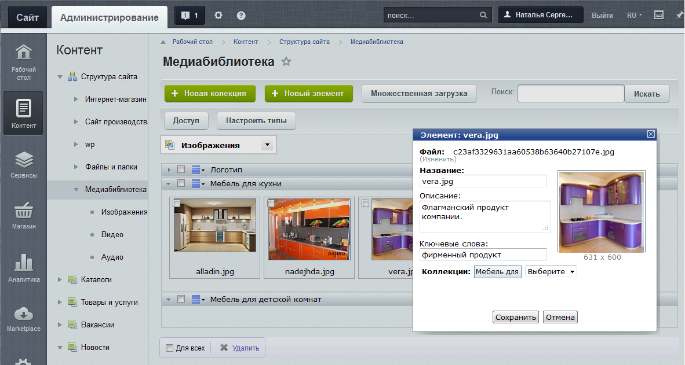
Рисунок 6 – Интерфейс модуля 1С:Медиабиблиотека

Таким образом, существующие системы предлагают лишь частичную функциональность, связанную с управлением графическими ресурсами, но не обеспечивают комплексного контроля над файлами, автоматизации проверки макетов, интеграции с CRM ELMA и соблюдения внутренних стандартов компании. Это подтверждает необходимость разработки специализированного программного модуля, адаптированного под реальные процессы работы дизайнеров.

2.3 Оценка эффективности существующих решений
Изученные системы, предназначенные для хранения и организационного сопровождения графических файлов, демонстрируют определённый прогресс в управлении визуальными материалами. Тем не менее ни одно из существующих решений не обеспечивает полного набора функций, необходимого компании «Брендмашина» для автоматизации процессов работы дизайнеров. Основным ограничением является то, что большинство таких инструментов ориентированы на каталогизацию и отображение файлов, но не контролируют корпоративные стандарты и правила работы с ними.
Наиболее распространёнными проблемами являются:
- отсутствие механизмов автоматизированной проверки правильности именования файлов и структуры каталогов. Большинство систем позволяют хранить ресурсы и добавлять метаданные, однако не обеспечивают контроль того, соответствует ли имя файла требуемым правилам, а также не отслеживают размещение материалов в нужных директориях. Это приводит к появлению несоответствий, затрудняет поиск и усложняет работу с проектами, особенно при высокой интенсивности задач.
- существующие решения не поддерживают автоматическую привязку файлов к проектам и заказчикам на основе данных из внешних систем. Интеграция с CRM, включая ELMA, как правило отсутствует, что делает невозможным получение информации о клиенте или заказе непосредственно в момент создания или сохранения файла. Это увеличивает зависимость рабочего процесса от человеческого фактора и повышает риск ошибок при ведении документации.
- не предоставляют инструментов для анализа и тегирования файлов с помощью методов искусственного интеллекта большинство представленных платформ также. Отсутствие таких возможностей затрудняет автоматическую классификацию материалов, проверку их принадлежности проекту и последующий поиск.
- существующие решения не обеспечивают журналирование действий сотрудников на уровне локальных рабочих станций, что ограничивает возможность анализа рабочих процессов и контроля качества.
Таким образом, проведённая оценка показывает, что существующие системы обладают полезными возможностями для структурирования графических материалов, но не предоставляют комплексного функционала, необходимого компании «Брендмашина». Отсутствие механизмов контроля правил именования, отсутствие автоматической привязки файлов к проектам, ограниченные возможности аналитики и отсутствие интеграции с CRM ELMA подтверждают необходимость разработки специализированного программного модуля, который будет учитывать специфику работы дизайнеров и обеспечивать автоматизацию ключевых процессов.

2.4 Определение основных бизнес-процессов разрабатываемой ИС
Эффективное управление графическими файлами является важной составляющей деятельности дизайнерского отдела, поскольку качество организации рабочих материалов напрямую влияет на скорость выполнения задач, точность документации и удобство взаимодействия между сотрудниками. Разрабатываемый программный модуль призван автоматизировать ключевые процессы, связанные с созданием, сохранением, структурированием и сопровождением файлов, обеспечивая единообразие и прозрачность в работе над проектами.
В ходе работы дизайнеры выполняют множество рутинных операций – создают новые файлы, переименовывают их, перемещают между каталогами и сохраняют промежуточные версии. Каждое из этих действий потенциально может привести к ошибке, особенно в условиях высокой нагрузки и параллельной работы над несколькими проектами. Автоматизированный контроль, встроенный в модуль, должен отслеживать эти операции, проверять корректность имени и пути сохранения, а также обеспечивать соответствие установленным корпоративным правилам.
Значимым аспектом является и привязка файлов к конкретным проектам и заказчикам, что требует интеграции с CRM ELMA. Использование данных CRM позволяет системе автоматически определять контекст выполняемой задачи, сверять информацию о проекте с выбранной директорией и предупреждать о возможных несоответствиях. Это существенно снижает вероятность ошибок, связанных с ручным введением информации, и обеспечивает правильное документирование материалов.
Наряду с этим важную роль играет возможность фиксировать все выполняемые операции и анализировать их в дальнейшем. Журналирование действий помогает отслеживать историю изменений, выявлять типичные ошибки сотрудников и повышать прозрачность процесса работы. Дополнительные интеллектуальные функции, такие как автоматическое тегирование файлов и интерактивные подсказки, позволяют повысить удобство работы и снизить влияние человеческого фактора.
В то же время существующие инструменты для работы с графическими файлами часто не располагают подобным набором функций. Отсутствие автоматического контроля над структурой хранения, невозможность проверки связи между файлом и проектом, а также недостаток аналитических возможностей приводят к ошибкам, дублированию данных и увеличению времени, необходимого для поиска и уточнения информации. Это снижает эффективность работы дизайнеров и усложняет организацию проектной деятельности, подчёркивая необходимость разработки более функционального и интеллектуального решения.

2.4.1 Контроль работы с графическими файлами
Контроль операций с графическими файлами является базовым бизнес-процессом, поскольку именно на этом уровне формируется качество и корректность всей дальнейшей работы с проектными материалами. Данная функция обеспечивает мониторинг ключевых действий дизайнера: создание нового файла, сохранение документа, изменение его имени, перемещение по структуре каталогов и удаление.
Система отслеживает эти события в режиме реального времени и проверяет их соответствие установленным правилам. К таким правилам относятся регламентированные форматы именования файлов, принципы размещения материалов по проектам, а также требования к иерархии корпоративной системы хранения.
При выявлении нарушений система автоматически реагирует: формирует подсказку, предупреждение или рекомендацию по корректировке действий. Это позволяет избежать распространённых ошибок – неправильных названий файлов, сохранения в неверную директорию, случайного смешивания материалов разных проектов.
Таким образом, данный бизнес-процесс обеспечивает системность работы дизайнеров, снижает время на исправление ошибок и предотвращает накопление неструктурированных файлов, что является одной из наиболее частых проблем в среде творческой деятельности.

2.4.2 Интеграция с CRM ELMA и привязка файлов к проектам
Эффективное управление проектными данными требует своевременного получения информации о клиентах, заказах и связанных задачах. Интеграция с CRM ELMA обеспечивает доступ к актуальным сведениям о проекте, включая заказчика, тип продукции, сроки и статус работы. Использование таких данных позволяет автоматически сопоставлять графические файлы с конкретными проектами и поддерживать единообразие в процессах хранения и структурирования рабочих материалов.
Наличие корректной связки между файлами и проектом является важным аспектом организации работы дизайнеров. Это снижает риск ошибок, связанных с неверным указанием клиента, неправильным размещением файлов в структуре каталогов и последующей путаницей при передаче данных между сотрудниками.
В то же время многие существующие решения не обеспечивают полноценной автоматизации данного процесса. Отсутствие встроенных механизмов проверки принадлежности файла определённому проекту вынуждает сотрудников вручную сверять данные, что увеличивает вероятность ошибок и усложняет контроль над рабочими материалами. Недостаточная интеграция с проектными данными снижает эффективность взаимодействия между сотрудниками и усложняет поддержание порядка в файловой системе компании.

2.4.3 Журналирование и аналитическая обработка данных
Журналирование является важным инструментом для отслеживания действий пользователей и анализа качества выполнения рабочих операций. Ведение единого журнала позволяет фиксировать создание, сохранение, перемещение и другие изменения файлов, формируя полную картину процесса работы над проектами. Такие данные служат основой для анализа соблюдения регламентов и выявления возможных проблем в организации рабочих процессов.
Наличие подробной истории действий способствует повышению прозрачности и оперативности контроля. Администраторы могут выявлять повторяющиеся ошибки, отслеживать тенденции в работе сотрудников и принимать управленческие решения на основе фактических данных. Дополнительные аналитические механизмы позволяют оценивать эффективность процессов, определять зоны риска и улучшать внутренние регламенты.
Тем не менее многие существующие системы не включают развитых средств журналирования или предоставляют их в ограниченном виде. Это приводит к недостатку информации о реальных процессах работы и усложняет анализ причин возникающих ошибок. Без доступа к подробным данным становится затруднительно выявлять системные проблемы, формировать рекомендации и поддерживать высокий уровень качества проектной деятельности.

2.4.4 ИИ тегирование и взаимодействие с пользователем
Автоматическое тегирование является важным элементом интеллектуальной обработки данных и способствует упорядочиванию рабочих материалов. Анализ содержимого графических файлов позволяет системе формировать набор тегов, которые отражают ключевые характеристики макета и облегчают поиск, фильтрацию и последующую работу с файлами. Такой подход повышает структурированность данных и ускоряет выполнение рутинных операций.
Наряду с этим взаимодействие системы с пользователем играет значительную роль в снижении числа ошибок. Дизайнер получает подсказки, предупреждения и рекомендации в ходе выполнения операций, что помогает вовремя обнаруживать несоответствия требованиям и корректировать действия до возникновения проблем. Наличие таких инструментов упрощает рабочий процесс, делает его более предсказуемым и снижает зависимость от человеческого фактора.
При этом многие существующие решения предлагают лишь ограниченный набор интеллектуальных функций. Отсутствие автоматического анализа контента, подсказок или интеллектуальной поддержки приводит к тому, что сотрудники вынуждены самостоятельно следить за соблюдением правил и структурой хранения. Это повышает риск возникновения ошибок и усложняет процесс организации данных, особенно при большом объёме проектов и высокой скорости работы.

3 Постановка задачи на проектирование
Для устранения выявленных проблем в процессах работы с графическими файлами и повышения качества организации проектных материалов предлагается разработать специализированный программный модуль, обеспечивающий автоматизацию контроля, структурирования и сопровождения графических файлов в компании «Брендмашина». Основные недостатки существующих процессов связаны с отсутствием автоматизированной проверки корректности сохранения файлов, невозможностью однозначной привязки макетов к проектам, а также отсутствием единого механизма анализа и регистрации действий сотрудников.
В рамках разрабатываемого модуля планируется реализовать следующие ключевые функции:
- автоматизированный контроль операций с графическими файлами, включающий отслеживание действий пользователя (создание, открытие, сохранение, перемещение, переименование) и проверку соответствия корпоративным требованиям к пути сохранения, структуре каталогов и правилам именования;
- интеграция с CRM ELMA, обеспечивающая автоматическое получение информации о клиенте, проекте, типе продукции и связанных задачах, что позволит исключить ошибки, связанные с неправильной идентификацией файлов и несоответствием данных;
- ведение системного журнала операций, фиксирующего все действия сотрудников, включая изменения файлов, несоответствия правилам и системные уведомления, что создаст возможность аналитической обработки данных и выявления типичных ошибок;
- интеллектуальное тегирование и система уведомлений, обеспечивающие автоматическое определение ключевых характеристик файла, формирование тегов и оперативное информирование сотрудника в случае нарушений правил сохранения или несоответствия проектным данным.
Реализация перечисленных функций позволит создать эффективный инструмент, направленный на сокращение количества ошибок при работе с графическими материалами, повышение уровня упорядоченности в структуре хранения рабочих файлов и обеспечение прозрачности внутренних процессов. Такой подход обеспечит дизайнеров необходимыми средствами контроля, автоматизации и интеллектуальной поддержки, что приведёт к снижению влияния человеческого фактора и улучшению качества выполнения проектных задач.

3.1 Определение цели и задач
Целью данной работы является автоматизировать процессы контроля и хранения графических файлов в компании «Брендмашина» посредством разработки программного модуля с применением искусственного интеллекта и интеграции с CRM ELMA. Цель проекта сформулирована по SMART. Она включает техническую составляющую — разработку модуля, ИИ-функций и интеграции с ELMA — и бизнес-составляющую — повышение эффективности и снижение количества ошибок.
Для достижения поставленной цели в рамках выпускной квалификационной работы необходимо решить следующие задачи:
- Провести анализ требований и существующих процессов работы с графическими файлами в компании, включая процессы сохранения, именования и проверки макетов. Индикатором выполнения задачи является утверждённый ТОР, перечень ключевых сценариев работы и список правил и типовых ошибок.
- Сформировать функциональные требования к программному модулю, включая описание основных функций, интеллектуальных механизмов обработки данных и взаимодействия с CRM ELMA. По итогам должен быть утверждён документ с функциональными требованиями, включающий все нужные функции и не менее трёх сценариев интеграции.
- Выполнить проектирование структуры и логики работы программного модуля, определить взаимодействие его компонентов и основные сценарии обработки файлов. Индикаторами выполнения являются утверждённая схема логики, прописанные входы и выходы системы, а также минимум пять ключевых кейсов по обработке файлов.
- Разработать программные модули обработки графических файлов с использованием алгоритмов искусственного интеллекта для анализа, классификации и поддержки корректного именования макетов. Основные индикаторы – высокая точность: рекомендации имени от 90%, определение клиента от 80%, и корректный анализ качества не ниже 95%.
- Реализовать интеграцию разрабатываемого программного модуля с CRM ELMA с целью получения данных о проектах и заказчиках и использования этих данных при обработке файлов. Показатели выполнения — отсутствие ошибок в запросах к ELMA и корректное формирование имени файла во всех тестовых случаях.
- Реализовать механизм автоматической проверки графических файлов на соответствие установленным требованиям и систему уведомлений пользователя о выявленных нарушениях. Индикаторы выполнения – уведомления показываются всегда, реакция системы не превышает одну секунду, и корректно проверяется минимум десять правил.
- Разработать пользовательский интерфейс для просмотра журналов событий, результатов проверки файлов и управления уведомлениями. Индикатором выполнения задачи является вывод не меньше 100 записей, наличие фильтров по пяти параметрам и корректная работа поиска и фильтрации на большом объёме данных.
- Провести тестирование разработанного программного модуля и подготовить его к внедрению в рабочую среду. Критерии выполнения тестирования – успешное прохождение 9 из 10 тестов и стабильная работа модуля в течение недели в тестовой среде.
Выполнение перечисленных задач обеспечит создание комплексного модульного решения, способного автоматизировать ключевые процессы работы дизайнеров и повысить точность, согласованность и прозрачность операций с графическими файлами.

3.2 Реализация модуля контроля сохранения файлов
Основной функциональной частью разрабатываемого модуля является система контроля корректности операций сохранения графических материалов. Она должна обеспечивать:
– автоматическую проверку корректности имени файла, включая структуру, обязательные элементы и соответствие правилам компании;
– анализ пути сохранения и проверку принадлежности выбранного каталога соответствующему проекту и типу задания;
– выявление несоответствий в структуре размещения, дублирования файлов и некорректных версий;
– отслеживание действий пользователя в момент сохранения и фиксирование всех операций в системном журнале.
Такая система позволит минимизировать ошибки при сохранении файлов, исключить неправильное размещение материалов и обеспечит единообразное соблюдение корпоративных стандартов.

3.3 Реализация интеллектуального модуля анализа и тегирования
Интеллектуальный модуль будет отвечать за автоматическую классификацию графических материалов и формирование тегов на основе анализа их содержимого и связанного проектного контекста. Модуль должен обеспечивать:
– определение типа графического файла (баннер, упаковка, макет фирменного стиля и др.);
– извлечение ключевых характеристик изображения и сопоставление их с данными проекта;
– автоматическую генерацию тегов, упрощающих поиск и аналитическую обработку материалов;
– формирование рекомендаций по корректному именованию и размещению файла.
Реализация интеллектуального анализа позволит повысить точность систематизации файлов и существенно сократить время, затрачиваемое сотрудниками на ручную каталогизацию.

3.4 Реализация системы уведомлений и журналирования действий
Для обеспечения прозрачности процессов и контроля соблюдения требований система должна включать:
– интерактивные уведомления о нарушениях правил сохранения, несоответствии имени или неправильном размещении файлов;
– ведение системного журнала, содержащего полную информацию о действиях сотрудников, изменениях файлов, рекомендациях и ошибках;
– инструменты аналитической обработки данных журнала для выявления повторяющихся ошибок и оптимизации внутренних процессов.
Наличие подобной подсистемы позволит контролировать качество выполнения операций и обеспечит ясность в истории работы над проектами.

3.5 Реализация интерфейса взаимодействия с модулем
Интерфейс должен быть простым, информативным и встроенным в рабочую среду сотрудников. Основные элементы интерфейса включают:
– отображение уведомлений и предупреждений в реальном времени;
– представление данных о проекте, заказчике, версии файла и параметрах, полученных из CRM ELMA;
– отображение автоматически сформированных тегов;
– просмотр истории действий и сообщений системного журнала;
– минималистичный дизайн, не отвлекающий сотрудника от основной работы.
Разработка такого интерфейса обеспечит удобное взаимодействие с системой, повысит продуктивность работы дизайнеров и сократит вероятность возникновения ошибок.

4 Обзор и анализ инструментальных средств
Разработка программного модуля для автоматизации контроля и хранения графических файлов требует использования инструментов, обеспечивающих стабильную работу в операционной системе Windows, возможность работы в фоновом режиме и интеграцию с внешними сервисами, такими как CRM ELMA. Кроме того, важную роль играют средства анализа и обработки данных, используемые для реализации интеллектуальных функций модуля, таких как автоматическое тегирование и определение характеристик файлов.
Выбор инструментов должен обеспечивать надёжность, производительность, удобство сопровождения и возможность расширения функциональности в будущем.

4.1 Среда разработки для создания программного модуля – Microsoft Visual Studio
Для разработки программного модуля, функционирующего в фоновом режиме Windows и обеспечивающего автоматизированный контроль операций с графическими файлами, была выбрана интегрированная среда разработки Microsoft Visual Studio. Данный инструмент является наиболее распространённым решением для создания приложений на платформе .NET и предоставляет полный набор возможностей, необходимых для разработки, отладки и сопровождения системного программного обеспечения.
При выборе основной среды разработки были проанализированы ключевые альтернативы:
- JetBrains Rider,
- Visual Studio Code,
- SharpDevelop (устаревший, но ранее популярный инструмент).
Каждая из перечисленных сред имеет свои особенности и ограничения, что требует их сопоставления с требованиями проекта.
Основные различия инструментов заключаются в их архитектурном подходе и глубине интеграции в экосистему Windows:
- Microsoft Visual Studio – это полнофункциональная IDE корпоративного уровня, включающая инструменты для создания проектов различных типов: Windows Service, WinForms, WPF, console и background applications. Visual Studio полностью интегрирована с .NET Framework и .NET SDK, предоставляет интеллектуальный анализ кода (IntelliSense), встроенные средства профилирования, визуальные инструменты отладки и широкий набор расширений для разработки сложных систем.
- JetBrains Rider – кроссплатформенная IDE, ориентированная на разработчиков, использующих .NET Core или проекты, требующие одновременного использования Windows, macOS и Linux. Основными преимуществами Rider являются высокая скорость работы и модульность. Однако Rider не обладает такой же глубокой интеграцией с Windows API, что делает его менее предпочтительным для разработки фоновых служб Windows.
- Visual Studio Code – лёгкий редактор, который подходит для веб-разработки или разработки небольших приложений. Использование VS Code для создания системных .NET-приложений требует подключения множества расширений, самостоятельной настройки процесса сборки и отсутствует часть критически важных инструментов: визуальный дебаггер служб, редактор развертываний, полноценная поддержка .NET Framework. Это делает VS Code недостаточно удобным для разработки и отладки приложений, тесно взаимодействующих с системой.
- SharpDevelop – легковесная IDE, ранее популярная среди .NET-разработчиков. В настоящий момент проект не поддерживается и не обновляется, что делает невозможным его использование в современных корпоративных системах.
Microsoft Visual Studio обладает рядом преимуществ, обеспечивающих её эффективность в рамках данного проекта:
– полная интеграция с .NET и широкими компонентами Windows API, что позволяет создавать как фоновые службы, так и классические .exe-приложения;
- встроенные средства отладки, обеспечивающие пошаговый анализ выполнения программы, просмотр состояния потоков и проверку обработчиков системных событий;
- поддержка NuGet-пакетов, упрощающая подключение внешних библиотек, необходимых для работы с API, логированием и искусственным интеллектом;
- удобная работа с конфигурациями сборки, позволяющая формировать автономные исполняемые файлы, подходящие для корпоративного окружения;
- широкая экосистема расширений, которая позволяет адаптировать среду под проект и упрощает разработку системного программного обеспечения.
Таким образом, Microsoft Visual Studio обеспечивает устойчивую, удобную и функциональную среду разработки, оптимально подходящую для создания программного модуля, тесно взаимодействующего с файловой системой Windows, CRM ELMA и компонентами искусственного интеллекта.

4.2 Язык программирования и платформа разработки для создания системного модуля – C# и .NET
Для реализации программного модуля выбран язык программирования C# и платформа .NET. Данная связка широко применяется для разработки приложений, работающих в среде Windows, и обеспечивает доступ к системным API, механизмам многопоточности, обработке событий и сетевым коммуникациям.
C# обладает развитой объектно-ориентированной моделью и предоставляет удобные средства для создания надёжных и производительных приложений. Платформа .NET включает обширную стандартную библиотеку, позволяющую работать с файлами, каталогами, HTTP-запросами, сериализацией данных, асинхронным программированием и обработкой исключений – ключевыми задачами при создании системного программного обеспечения.
При выборе языка и платформы были рассмотрены следующие альтернативы:
- Python – язык с широкой экосистемой и низким порогом входа. Однако его интерпретируемая природа и слабая интеграция с Windows-службами делают его менее подходящим для разработки фоновых модулей, требующих стабильной работы в корпоративной среде. Кроме того, для реализации мониторинга файлов Python требует сторонних библиотек, уступающих по надёжности встроенным средствам .NET.
- Java – мощная кроссплатформенная технология, применяемая для сложных корпоративных систем. Несмотря на богатый функционал, Java не интегрирована с системными механизмами Windows на уровне, необходимом для мониторинга файловой системы, и не предоставляет нативных средств создания Windows-служб.
- C++ – язык, обеспечивающий высокую производительность и низкоуровневый доступ к ОС. Однако разработка систем на C++ требует значительно больших трудозатрат, отсутствует удобная стандартная библиотека для работы с сетевыми API, а разработка интерфейсов и логики на высоком уровне оказывается существенно сложнее и менее эффективной.
Преимущества C# и платформы .NET включают:
- глубокую интеграцию с Windows, что позволяет напрямую использовать системные события и механизмы мониторинга файлов;
- встроенную поддержку многопоточности и асинхронного программирования, необходимую для одновременного выполнения мониторинга файловой системы и сетевых запросов;
- широкий набор стандартных библиотек, покрывающих все аспекты функционирования модуля без необходимости использования сторонних зависимостей;
- стабильную производительность и надёжность, обеспечивающие корректную работу модуля на протяжении всего рабочего дня без перезапусков;
- поддержку сборки автономных .exe-файлов, что важно при развёртывании модуля на рабочих станциях сотрудников.
Таким образом, язык C# и платформа .NET обеспечивают оптимальный баланс между производительностью, удобством разработки, надёжностью и глубокой интеграцией с операционной системой Windows, что делает их наиболее подходящими инструментами для реализации системного модуля контроля графических файлов.

4.3 Средство мониторинга файловой системы для отслеживания действий пользователя – FileSystemWatcher
Для реализации функции автоматизированного контроля операций с графическими файлами используется компонент FileSystemWatcher, входящий в стандартную библиотеку платформы .NET. Этот инструмент обеспечивает отслеживание изменений в файловой системе в режиме реального времени и позволяет реагировать на такие события, как создание, изменение, удаление и переименование файлов. FileSystemWatcher работает на основе системных уведомлений Windows, что делает его наиболее эффективным и надёжным способом мониторинга каталогов, используемых дизайнерами при работе над проектами.
Компонент поддерживает наблюдение за несколькими директориями одновременно, фильтрацию по маскам файлов, отслеживание вложенных каталогов и обработку сложных последовательностей событий, возникающих при сохранении и перемещении файлов. Благодаря этому FileSystemWatcher полностью покрывает потребности модуля в части фиксации пользовательских действий и запуска связанных с ними проверок: анализа имени файла, корректности пути сохранения и соответствия корпоративным стандартам.
При выборе инструмента для мониторинга были рассмотрены следующие альтернативы:
- собственные системные обработчики через WinAPI – низкоуровневые механизмы Windows, позволяющие самостоятельно подписываться на события изменений в файловой системе. Их использование обеспечивает максимальную гибкость, однако требует значительных усилий по реализации, сложной обработки ошибок и ручного управления ресурсами, что увеличивает стоимость разработки и риски некорректной работы.
- библиотека FileSystemMonitor (сторонние решения) – набор внешних компонентов, предлагающих расширенный функционал мониторинга. Несмотря на дополнительную функциональность, такие решения несут риски несовместимости с будущими версиями Windows, ограниченную поддержку и зависимость от сторонних разработчиков.
- создание собственного механизма периодического опроса (Polling) – метод, основанный на регулярном сравнении состояния каталогов через заданный интервал времени. Данный подход обладает существенными недостатками: высокая нагрузка на систему, задержки реакции и отсутствие гарантии обнаружения всех изменений, особенно при интенсивной обработке файлов.
FileSystemWatcher обладает рядом преимуществ, обеспечивающих его эффективность и надёжность:
- нативная интеграция с Windows, что позволяет получать уведомления непосредственно от системы без дополнительной нагрузки;
- высокая производительность, основанная на событийной модели, а не циклическом опросе;
- устойчивость к большим нагрузкам, возникающим при частом сохранении и изменении файлов;
- простой механизм подключения и настройки, позволяющий быстро адаптировать инструмент под структуру каталогов компании;
- поддержка многопоточности, что облегчает обработку нескольких событий одновременно;
- полная совместимость с C# и .NET, позволяющая использовать FileSystemWatcher без внешних зависимостей и сложной конфигурации.
Таким образом, FileSystemWatcher является оптимальным инструментом для реализации автоматизированного мониторинга файловой системы в рамках создаваемого модуля. Его надёжность, производительность и тесная интеграция с Windows позволяют гарантировать корректный и своевременный контроль всех операций, выполняемых дизайнерами при работе с графическими файлами.

4.4 Инструмент интеграции – ELMA REST API
Для обеспечения автоматического получения данных о проекте, заказчике и параметрах продукции используется REST API CRM ELMA. Данный интерфейс позволяет модулю взаимодействовать с корпоративной CRM-системой в режиме реального времени, запрашивая информацию о задачах, проектах и статусах.
Альтернативные способы интеграции включали:
- прямой доступ к базе данных CRM – не рекомендуется производителем, небезопасен и может привести к нарушению целостности данных;
- выгрузку данных по расписанию – подход неприменим, так как модуль требует актуальной информации в момент сохранения файла;
- SOAP API – менее гибкий и требует сложной настройки структуры запросов.
REST API ELMA обладает следующими преимуществами:
- высокая скорость обработки запросов;
- работа по стандартным HTTP-протоколам, что упрощает разработку;
- поддержка авторизации и защиты данных;
- удобный формат обмена – JSON, отлично совместимый с C#;
- возможность масштабирования и расширения функциональности.
Таким образом, REST API ELMA является оптимальным инструментом для интеграции модуля с корпоративной CRM-системой, обеспечивая автоматическую привязку графических файлов к проектам и задачам.

4.5 Инструмент реализации функции тегирования – GigaChat API
Для выполнения интеллектуальных операций, связанных с автоматическим тегированием графических файлов, анализом содержимого и извлечением ключевых характеристик, в качестве основного инструмента выбран GigaChat API. Это отечественная платформа искусственного интеллекта, разработанная на базе современных языковых и мультимодальных моделей, способных обрабатывать текстовые данные, генерировать описания и классифицировать содержимое по заданным параметрам.
При выборе инструмента рассматривались альтернативные решения:
- локальные ML-модели на базе ONNX и Torch – обеспечивают автономность, но требуют значительных вычислительных ресурсов, настроек окружения, периодического обновления модели и имеют более сложную интеграцию в модуль;
- зарубежные облачные API (OpenAI, Google Gemini, Claude) – обладают высокой точностью, однако не подходят из-за требований информационной безопасности, отсутствия гарантий хранения данных внутри РФ и возможных юридических ограничений;
- простые правила и регулярные выражения – не обеспечивают должной гибкости и не позволяют полноценно анализировать контекст, что делает их недостаточными для интеллектуального тегирования.
Использование GigaChat API предоставляет следующие преимущества:
- полная локализация и соответствие требованиям безопасности, что особенно важно при работе с корпоративными файлами;
- готовые инструменты для анализа текста и классификации, позволяющие сократить время разработки собственных моделей;
- высокая гибкость, обеспечивающая возможность интеграции интеллектуальных подсказок, улучшенной логики тегирования и последующего расширения функционала;
- минимальные требования к вычислительным ресурсам, так как обработка выполняется на стороне сервиса.
GigaChat позволяет автоматически формировать теги на основе содержимого файлов, проектного контекста, названия проекта и других данных. Это снижает нагрузку на дизайнеров, ускоряет поиск материалов и повышает структурированность файловой системы.
Таким образом, GigaChat API является оптимальным инструментом для реализации интеллектуальных функций разрабатываемого модуля, обеспечивая высокую точность, безопасность и гибкость при обработке графических материалов.

4.6 Инструмент ведения журнала действий – Serilog
Для реализации системного логирования, необходимого для анализа работы сотрудников, отслеживания ошибок и построения статистики использования модуля, выбран инструмент Serilog – современная библиотека структурированного логирования для платформы .NET.
В процессе выбора рассматривались альтернативы:
NLog – популярная система логирования, однако обладает менее удобной конфигурацией и слабее поддерживает работу со структурированными JSON-логами;
log4net – классическая библиотека логирования, но развитие проекта замедлено, а интеграция с .NET Core требует дополнительных настроек;
– стандартный System.Diagnostics – обеспечивает базовое логирование, но не предоставляет гибких механизмов фильтрации, форматирования и структурированной записи.
Использование Serilog предоставляет следующие возможности:
– структурированное логирование – записи сохраняются в виде JSON-объектов, что упрощает анализ, построение отчётов и визуализацию;
– поддержка различных хранилищ – файлы, ротационные логи, базы данных, ElasticSearch и другие сервисы;
– фильтрация событий по уровням важности, что позволяет отслеживать только значимые ошибки или действия;
– высокая гибкость конфигурации и расширяемость, включая поддержку большого количества плагинов;
– безупречная интеграция с .NET, обеспечивающая стабильную работу в фоне и низкую нагрузку на систему.
Журнал действий хранит сведения о том:
– какие операции выполнял пользователь;
– какие файлы были созданы, изменены или перемещены;
– какие ошибки были зафиксированы при проверке имени или пути сохранения;
– какие уведомления были сформированы модулем.
Эти данные позволяют анализировать типичные проблемы, отслеживать нарушения корпоративных правил и улучшать качество работы дизайнеров.
Таким образом, Serilog является оптимальным инструментом для ведения журнала действий в рамках программного модуля, обеспечивая надёжное, структурированное и масштабируемое логирование.

Заключение
В ходе выполнения данной работы была проведена комплексная проработка решения задачи автоматизации процессов хранения и контроля графических файлов в компании «Брендмашина». Анализ текущей предметной области позволил выявить системные проблемы, возникающие в деятельности дизайнеров: нарушение правил именования файлов, ошибочное размещение материалов, отсутствие строгой привязки макетов к проектам и клиентам, а также затруднённый поиск данных вследствие отсутствия централизованного механизма контроля.
Проведённое исследование существующих программных инструментов показало, что доступные решения не удовлетворяют требованиям компании: они не обеспечивают проверку корректности действий в момент сохранения файла, не поддерживают интеграцию с CRM ELMA и не позволяют контролировать структуру хранения на уровне локального рабочего места. Это подтвердило необходимость разработки специализированного модуля, учитывающего специфику рабочих процессов компании.
На основе анализа были определены цель и задачи проекта. Основной целью является создание программного модуля, который автоматизирует контроль операций с графическими файлами, обеспечивает единые правила их хранения, снижает количество ошибок дизайнеров и обеспечивает связность данных с CRM-системой. В рамках поставленной цели сформирован комплекс задач, включающий анализ требований, разработку архитектуры, проектирование модулей проверки, реализацию ИИ-функционала и интеграцию с CRM ELMA.
Для реализации решения выбран современный стек технологий, обеспечивающий надёжность, простоту интеграции и возможность локальной работы. Использование искусственного интеллекта позволяет автоматически анализировать изображения, назначать теги и выявлять несоответствия в структуре хранения. Реализация подсказок и системы уведомлений повышает удобство использования и снижает риск ошибок со стороны сотрудников. Архитектура системы предусматривает модульную структуру, что обеспечивает возможность дальнейшего расширения функционала.
Разрабатываемый программный модуль позволит существенно повысить качество организации проектных материалов, сократить время поиска файлов, обеспечить соблюдение корпоративных стандартов и снизить зависимость процессов от человеческого фактора. Внедрение системы станет значимым шагом в направлении цифровизации внутренних процессов компании «Брендмашина» и повышении эффективности работы дизайнерского подразделения.

Приложение А

(справочное)
Библиографический список
- Глушаков, С. В. Информационные системы и технологии [Текст] / С. В. Глушаков, Г. А. Кнабе. – Харьков : Фолио ; М. : АСТ, 2001. – 500 с.
- Microsoft. FileSystemWatcher Class [Электронный ресурс] / Microsoft Docs. – Электрон. текстовые дан. – Режим доступа: https:// learn.microsoft.com/dotnet/api/system.io.filesystemwatcher – Загл. с экрана.
- Порев, В. М. Компьютерная графика [Текст] / В. М. Порев. – СПб. : БХВ-Петербург, 2004. – 432 с.
- Троелсен, Э. Язык программирования C# 10.0 и платформа .NET 6 [Текст] / Э. Троелсен, Ф. Жапикс. – СПб. : Питер, 2022. – 1056 с.
- Рихтер, Д. CLR via C#. Программирование на платформе Microsoft .NET Framework [Текст] / Д. Рихтер. – СПб. : Питер, 2013. – 896 с.
- ELMA. Документация по REST API CRM ELMA [Электронный ресурс]. – Электрон. текстовые дан. – Режим доступа: https:// elma365.com/ru/help/api/. – Загл. с экрана.
- Рассел, С. Искусственный интеллект: современный подход [Текст] / С. Рассел, П. Норвиг. – М. : Вильямс, 2021. – 1408 с.
- Сбер. GigaChat API. Документация разработчика [Электронный ресурс]. – Электрон. текстовые дан. – Режим доступа: https:// developers.sber.ru/docs/ru/gigachat. – Загл. с экрана.
- Фаулер, М. Архитектура корпоративных программных приложений [Текст] / М. Фаулер. – М. : Вильямс, 2019. – 560 с.
- Албахари, Дж. C# 10.0. Карманный справочник разработчика [Текст] / Дж. Албахари, Б. Албахари. – СПб. : Питер, 2022. – 320 с.

